Мобильное приложение «ФСЗН»
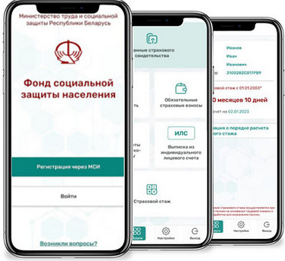
С 1 февраля 2023 г. стало доступным для граждан мобильное приложение «ФСЗН». Установив приложение на телефон, можно проверить информацию о своей трудовой деятельности и страховом стаже за период с 1 января 2003 года.
В системе Фонда социальной защиты населения уже 20 лет ведется индивидуальный персонифицированный учет, который аккумулирует сведения о каждом работающем гражданине. Данные сведения заносятся и накапливаются на индивидуальных лицевых счетах (ИЛС) застрахованных лиц.
Мобильное приложение «ФСЗН» – это новый формат информационного взаимодействия с гражданами, которые являются участниками системы государственного социального страхования. Теперь граждане имеют возможность получить подробную информацию о данных своего индивидуального лицевого счета в любом месте в любое удобное время.
Войти в приложение можно через межбанковскую систему идентификации. Для этого необходимо будет в ней зарегистрироваться. В приложении можно скачать (на телефон, электронную почту) данные свидетельства государственного социального страхования – «зеленой карточки», которая выдается, когда гражданину в системе персонифицированного учета открывается ИЛС.

Какие сведения можно получить из приложения пользователю:
1. Доступ к информации, содержащейся на его индивидуальном лицевом счете (ИЛС). Это данные свидетельства социального страхования, сведения о периодах трудовой деятельности и работодателях, в том числе периодах выполнения работ по гражданско-правовым договорам. С 1 июля 2019 года в Фонд поступают расширенные сведения о трудовой биографии работника, которые практически идентичны информации, содержащейся в трудовой книжке: наименование профессии рабочего/должности служащего, наименование структурного подразделения, основание увольнения и др. (поступают в Фонд при приеме на работу либо увольнении с работы).
2. Возможность контролировать своего работодателя в части начисления и уплаты обязательных страховых взносов на пенсионное и социальное страхование – размеры таких взносов и периоды их уплаты (поступают в Фонд ежеквартально).
3. Информацию о продолжительности страхового стажа, сформированного с 01.01.2003, которая рассчитывается на основании информации, содержащейся в ИЛС.
Страховой стаж – это гарантия формирования прав на получение трудовой пенсии. При достижении пенсионного возраста в 2023 году (женщины – 58 лет, мужчины – 63 года) страховой стаж должен составлять не менее 19 лет, в 2024 – 19,5 лет, в 2025 – 20 лет.
Мобильное приложение Фонда доступно для скачивания на платформе Google Play. В дальнейшем появится возможность для скачивания и на других площадках.
Вопросы и предложения по работе мобильного приложения можно направлять по адресу: mobileapp@ssf.gov.by.

